РАЗДЕЛ 2. Вооруженные силы Российской Федерации – защитники нашего Отечества
Тема 2.2 Организационная структура ВС. Виды ВС. История их создания и предназначение
Занятие № 1 Организационная структура Вооруженных сил. Виды Вооруженных сил. Ракетные войска стратегического назначения. Техника и вооружение РВСН.
Цели:
Цели преподавания урока:
Образовательная:  Создать условия для актуализации знаний учащихся о структуре Вооруженных сил РФ;  Определить виды и рода войск Вооруженных сил РФ | Образовательная:  Знать структуру и виды Вооруженных сил РФ.
Развивающая: Формирование представления о вдах Вооруженных сил РФ | Развивающая: Понимать для чего предназначены Вооруженные силы РФ
Воспитательная: Развить любознательность и интерес к Вооруженным силам РФ  . | Воспитательная: Проявлять интерес к изучаемой теме.

Тип занятия: Изучения нового материала.
Вид занятия: Комбинированный урок.
Методы преподавания: словесные (рассказ, объяснение, диалог), иллюстративный (презентация).
Учебно-методическое обеспечение, дидактические средства:
Материально-техническое оснащение: компьютер, телевизор, доска
Программное обеспечение: Open office.Impressed.
Основные понятия, подлежащие усвоению:
План занятия:
- Организационный момент (15 мин)
- Актуализация знаний (10 мин)
- Изучение нового материала (45 мин)
- Закрепление (10 мин)
- Подведение итогов занятия, домашнее задание (10 мин)
Ход занятия

Организационная структура ВС РФ

Воинское формирование – боевая и административно-хозяйственная единица в Вооружённых силах, других войсках, органах. Воинские формирования относятся к структуре вооружённых сил.
В Вооруженных силах Российской Федерация принята следующая организационная структура воинских формирований, состоящая из:

Отделение – cамое маленькое воинское формирование в Вооруженных силах Российской Федерации.. Обычно в мотострелковом отделении 9-13 человек. В отделениях других родов войск численность личного состава отделения от 3 до 15 человек. Обычно отделение входит в состав взвода, но может существовать и вне взвода. Отделением командует младший сержант или сержант

Взвод – несколько отделений составляют взвод. Обычно во взводе от 2 до 4 отделений, но возможно и большее количество. В среднем численность личного состава взвода колеблется от 9 до 45 человек. Обычно во всех родах войск наименование одно и то же – взвод. Обычно взвод входит в состав роты, но может существовать и самостоятельно. Во главе взвода стоит командир в звании – прапорщик, старший прапорщик или в офицерском звании – младший лейтенант, лейтенант или старший лейтенант

Рота – несколько взводов составляют роту. Кроме того, в роту может входить и несколько самостоятельных отделений не входящих ни в один из взводов. Например, в мотострелковой роте три мотострелковых взвода, пулеметное отделение, противотанковое отделение. Обычно рота состоит из 2-4 взводов, иногда и из большего числа взводов. Рота – это наименьшее формирование, имеющее тактическое значение, т. с. формирование, способное к самостоятельному выполнению небольших тактических задач на поле боя. В среднем численность роты может быть от 18 до 200 человек. Обычно рота входит в состав батальона, но нередко существование рот, как самостоятельных формирований. В артиллерии формирование этого типа называется батарея. Командир роты – капитан.

Батальон состоит из нескольких рот (обычно 2-4) и нескольких взводов, не входящих ни в одну из рот (рис, 3). Батальон одно из основных тактических формирований. Батальон, как и рота, взвод, отделение именуется по своему роду войск (танковый, мотострелковый, инженерно-саперный, связи). Но в батальон уже входят и формирования других родов оружия. Батальон уже имеет свой штаб. Обычно в среднем батальон в зависимости от рода войск может насчитывать от 250 до 950 человек. В артиллерии формирование этого типа называется дивизион. Командир батальона – подполковник.

Полк – это основное тактическое формирование и совершенно автономное в хозяйственном смысле формирование. Хотя полки именуются по родам войск (танковый, мотострелковый, связи, понтонно-мостовой и т. п.), но фактически это формирование, состоящее из подразделений многих родов войск, а наименование дается по преобладающему роду войск. Например, в мотострелковом полку два-три мотострелковых батальона, один танковый батальон, один артиллерийский
дивизион (читай батальон), один зенитно-ракетный дивизион, разведывательная рота, инженерно-саперная рота, рота связи, противотанковая батарея, взвод химической зашиты, ремонтная рота, рота материального обеспечения, оркестр, медицинский пункт. Численность личного состава полка от 900 до 2000 человек. Звание командира полка – полковник.
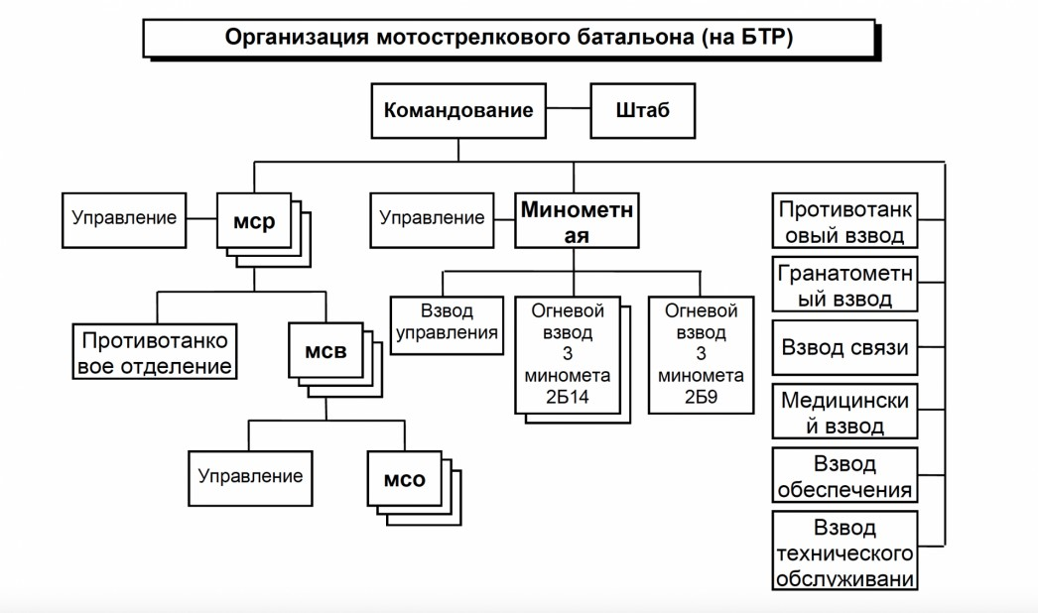
Бригада – также как и полк, является основным тактическим формированием. Собственно, бригада занимает промежуточное положение между полком и дивизией. Структура бригады чаше всего такая же как и полка, однако батальонов и других подразделений в бригаде значительно больше. Так в мотострелковой бригаде мотострелковых и танковых батальонов в полтора - два раза больше, чем в полку. Бригада может состоять и из двух полков, плюс батальоны и роты вспомогательного назначения. В среднем в бригаде от 2 до 8 тыс. человек. Командир бригады, имеет такое же звание, как и в полку – полковник.

Дивизия – основное оперативно-тактическое формирование. Также как и полк именуется по преобладающему в ней роду войск. Однако преобладание того или иного рода войск значительно меньшее, чем в полку. Дивизия мотострелковая и танковая идентичны по своей структуре с той лишь разницей, что в мотострелковой дивизии два-три полка мотострелковые и один танковый, а в танковой дивизии наоборот – два-три полка танковые, а мотострелковый один. Кроме этих основных полков в дивизии один-два артиллерийских полка, один зенитно-ракетный полк, реактивный дивизион, ракетный дивизион, вертолетная эскадрилья, инженерно-саперный батальон, батальон связи, автомобильный батальон, разведывательный батальон, батальон радиоэлектронной борьбы, батальон материального обеспечения, ремонтно-восстановительный батальон,
медико-санитарный батальон, рота химической защиты и несколько различных рот и взводов вспомогательных. Дивизии могут быть танковые, мотострелковые, артиллерийские, воздушно-десантные, ракетные и авиационные. В остальных родах войск, как правило, высшим формированием является полк или бригада. В среднем в дивизии 12-24 тыс. человек. Командир дивизии – генерал-майор.
Корпус – корпус является промежуточным формированием между дивизией и армией. Единой структуры корпусов не существует. Всякий раз корпус формируется исходя из конкретной военной или военно-политической обстановки, и может состоять из двух-трех дивизий и различного количества формирований других родов войск. Обычно корпус создается там, где нецелесообразно создавать армию. Говорить о структуре и численности корпуса невозможно, ибо сколько существует или существовало корпусов, столько и существовало их структур. Командир корпуса в звании – генерал-лейтенант.
Армия – это крупное воинское формирование оперативного назначения. Армия включает в себя дивизии, полки, батальоны всех родов войск. В составе армии может также находиться один или несколько корпусов. Говорить о структуре и численности армии невозможно, ибо сколько существует или существовало армий, столько и существовало их структур. Военнослужащий, стоящий во главе армии именуется уже не «командир», а «командующий армией». Штатное звание командующего армией – генерал-полковник.

Округ (фронт) – это наивысшее воинское формирование стратегического типа. Крупнее формирований не существует. Наименование «фронт» употребляется только в военное время для формирования, ведущего боевые действия. Для подобных формирований в мирное время, или находящихся в тылу используется наименование «округ» (военный округ). В состав фронта включается несколько армий, корпуса, дивизии, полки, батальоны всех родов войск. Состав и численность фронта может быть различна. По родам войск фронты никогда не подразделяются (т. е. не может быть танковый фронт, артиллерийский фронт и т. п.). Во главе фронта (округа) стоит командующий фронтом (округом) в звании генерал армии.

Флот является высшим стратегическим формированием Военно-Морского Флота. Командующие флотами руководят своими силами флота (войсками) через подчиненные им штабы.
Кроме того все эти организационные структуры Вооруженных сил РФ имеют обозначение:

Объединение – это воинское формирование, включающее несколько соединений или объединений меньшего масштаба, а также частей и учреждений. К объединениям относятся армия, флотилия, а также военный округ – территориаль- ное общевойсковое объединение и флот - военно-морское объединение.

Соединение – это воинское формирование, состоящее из нескольких частей или соединений меньшего состава, обычно различных родов войск (сил), специальных войск (служб), а также частей (подразделений) обеспечения и обслу-
живания. К соединениям относятся корпуса, дивизии, бригады и другие, приравненные к ним воинские формирования.
Войсковая часть – это организационно самостоятельная боевая и административно-хозяйственная единица во всех видах Вооруженных сил РФ. К войсковым частям относятся все полки, корабли 1-го, 2-го и 3-го рангов, отдельные батальоны (дивизионы, эскадрильи), а также отдельные роты, не входящие в состав батальонов и полков. Полкам, отдельным батальонам, дивизионам и эскадрильям вручается Боевое Знамя, а кораблям ВМФ - Военно-морской флаг.

Подразделение – все воинские формирования, входящие в состав части. Отделение, взвод, рота, батальон – все они объединяются одним словом «подразделение». Слово происходит от понятия «деление», «делить» – часть делится на подразделения.

Территориальная структура
На сегодняшний день в РФ существует четыре военных округа, которые предполагает территориальная структура ВС:
- Западный военный округ. Командование и штаб находятся в Санкт-Петербурге.
- Восточный военный округ. Командование и штаб находятся в Хабаровске.
- Центральный военный округ. Командование и штаб находятся в Екатеринбурге.
- Южный военный округ. Командование и штаб находятся в Ростове-на-Дону.

Виды ВС
Основным элементом Вооруженных Сил являются виды ВС. В военном ведомстве России законом установлено наличие трех видов вооруженных сил: Воздушно-космических сил, Сухопутных войск и Военно-Морского Флота.
Вооруженные Силы РФ состоят из:
- центральных органов военного управления;
- объединений, соединений, воинских частей и организаций:
- видов и родов войск ВС РФ;
- тыла ВС РФ;
- войск, не входящих в виды и рода войск ВС РФ

Вооружённые Силы РФ делятся на виды.

Вид Вооружённых Сил – это часть ВС, объединяющая войска по сферам их применения: на суше, море, воздушном и космическом пространстве.

Это:
- Сухопутные войска;
- Военно-морской флот (ВМФ);
- Воздушно-космические силы (ВКС).
В статусе самостоятельных родов войск в ВС РФ существуют:
- Ракетные войска стратегического назначения (РВСН);
- Воздушно-десантные войска (ВДВ);

Под родом войск понимается часть вида Вооруженных Сил, отличающаяся основным вооружением, техническим оснащением, организационной структурой, характером обучения и способностью к выполнению специфических боевых задач.

ВГК – Президент РФ
Виды ВС РФ
Рода ВС
Тыл ВС
ВДВ
РВСН
МФ
ВКС
СВ
ГШ ВС РФ
МО РФ
Министр обороны

Ракетные войска стратегического назначения (РВСН)
Ракетные войска стратегического назначения — самостоятельный род войск, предназначенный для реализации мер ядерного сдерживания и поражения стратегических объектов, составляющих основу военного и военно-экономического потенциала противника.
Организационно Ракетные войска стратегического назначения состоят из ракетных армий и дивизий, полигонов, военно-учебных заведений, предприятий и учреждений.
Современные Ракетные войска стратегического назначения воплотили в себе достижения передовой конструкторской и инженерной мысли.
По многим показателям отечественные ракетные комплексы, системы боевого управления войсками и ракетно-ядерным оружием являются уникальными и не имеют аналогов в мире.
Основой вооружения Ракетных войск стратегического назначения в настоящее время являются стационарные и мобильные ракетные комплексы.
Ракетные войска стратегического назначения Российской Федерации в настоящее время и в будущем в составе стратегических ядерных сил страны способны надежно обеспечить мир и безопасность России.

Вооружение и военная техника рвсн
Грунтовая мобильная пусковая установка подвижного грунтового ракетного комплекса «Тополь»
Грунтовая установка предназначена для транспортировки и хранения ракет и технологического оборудования, эксплуатации и несения боевого дежурства в пунктах постоянной дислокации позиционного района и на маршах, проведения пусков ракет в любое время года и суток.
Ракета РС-12М
Межконтинентальная стратегическая ракета подвижного грунтового базирования.
Предназначена для поражения стратегических объектов на межконтинентальных дальностях с мобильных грунтовых пусковых установок.
Тактико - технические характеристики
Максимальная дальность Масса ракеты, т: |  | межконтинент
стартовая забрасываемая Тип:  головной части |  | 45,1 1  моноблочная
системы управления |  | инерциальная автономное
Количество маршевых Вид топлива: | ступеней | 3
маршевых ступеней боевой ступени Длина ракеты, м Наибольший диаметр корпуса ракеты, м |  | твердое твердое 20,5  1,8
Ракета РС-22
Межконтинентальная стратегическая ракета подвижного базирования.
Предназначена для поражения стратегических объектов на межконтинентальных дальностях с мобильных пусковых установок железнодорожного типа.
Тактико - технические характеристики
Максимальная дальность | межконтинента.
Масса ракеты, т:
стартовая | 104,5
забрасываемая | 4,0
Тип:
головной части | разделяющаяся
системы | инерциальная
управления | автономное
Количество
боевых блоков | 10
маршевых ступеней | 3
Вид топлива:
маршевых ступеней | твердое
боевой ступени | жидкое
Длина ракеты, м | 23,3
Наибольший диаметр
корпуса ракеты, м | 2,4
Ракета-носитель «Протон»
Предназначена для выведения в космос спутников «Космос», «Экран», «Радуга», «Горизонт», спутников для исследования Луны, Марса, Венеры, кометы Галлея, пилотируемых орбитальных станций «Салют» и «Мир» и входящих в их состав тяжелых специализированных модулей «Квант», «Квант-2», «Кристалл» и других космических объектов.
Ракета-носитель (РН) «Протон» эксплуатируется в трех- и четырехступенчатом вариантах. На ракете установлены жидкостные ракетные двигатели:
- на ускорителе I ступени - б автономных двигателей с тягой 160 т каждый;
- на ускорителе II ступени — 4 автономных двигателя с тягой 60 т каждый;
- на ускорителе III ступени — 1 двигатель основной с тягой 60 т и четырехкамерный рулевой двигатель с тягой 3 т.
В составе РН используется разгонный блок «ДМ» с однокамерным двигателем на компонентах топлива жидкий кислород-керосин.
Тяга двигателя в вакууме — 8,5 т.
Запуск ракеты-носителя может быть произведен в любое время суток при любых климатических условиях.
Принципиально вооружение ракетных войск стратегического назначения делится на стационарные и мобильные ракетные комплексы. Существует четыре основных типа комплексов шахтного базирования и три типа комплексов мобильного базирования. Комплексы стационарного базирования составляют восемьдесят пять процентов от всего ядерного потенциала ракетных войск. Однако комплексы военного базирования располагают другим преимуществом: как понятно из названия, они могут перемещаться.

